2018年北京市高考物理试卷
一、选择题（本部分共8小题，每小题6分，共48分。在每小题列出的四个选项中，选出最符合题目要求的一项）
1．（6分）在核反应方程He+N→O+X中，X表示的是（ ）
A．质子 B．中子 C．电子 D．粒子
2．（6分）关于分子动理论，下列说法正确的是（ ）
A．气体扩散的快慢与温度无关
B．布朗运动是液体分子的无规则运动
C．分子间同时存在着引力和斥力
D．分子间的引力总是随分子间距增大而增大
3．（6分）用双缝干涉实验装置得到白光的干涉条纹，在光源与单缝之间加上红色滤光片后（ ）
A．干涉条纹消失 B．彩色条纹中的红色条纹消失
C．中央条纹变成暗条纹 D．中央条纹变成红色
4．（6分）如图所示，一列简谐横波向右传播，P、Q两质点平衡位置相距0.15m。当P运动到上方最大位移处时，Q刚好运动到下方最大位移处，则这列波的波长可能是（ ）
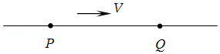
A．0.60m B．0.30m C．0.20m D．0.15m
5．（6分）若想检验“使月球绕地球运动的力”与“使苹果落地的力”遵循同样的规律，在已知月地距离约为地球半径60倍的情况下，需要验证（ ）
A．地球吸引月球的力约为地球吸引苹果的力的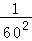
B．月球公转的加速度约为苹果落向地面加速度的
C．自由落体在月球表面的加速度约为地球表面的
D．苹果在月球表面受到的引力约为在地球表面的
6．（6分）某空间存在匀强磁场和匀强电场。一个带电粒子（不计重力）以一定初速度射入该空间后，做匀速直线运动；若仅撤除电场，则该粒子做匀速圆周运动。下列因素与完成上述两类运动无关的是（ ）
A．磁场和电场的方向 B．磁场和电场的强弱
C．粒子的电性和电量 D．粒子入射时的速度
7．（6分）研究与平行板电容器电容有关因素的实验装置如图所示。下列说法正确的是（ ）
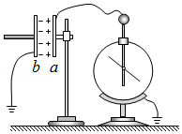
A．实验前，只用带电玻璃棒与电容器a板接触，能使电容器带电
B．实验中，只将电容器b板向上平移，静电计指针的张角变小
C．实验中，只在极板间插入有机玻璃板，静电计指针的张角变大
D．实验中，只增加极板带电量，静电计指针的张角变大，表明电容增大
8．（6分）根据高中所学知识可知，做自由落体运动的小球，将落在正下方位置。但实际上，赤道上方200m处无初速下落的小球将落在正下方位置偏东约6cm处。这一现象可解释为，除重力外，由于地球自转，下落过程小球还受到一个水平向东的“力”，该“力”与竖直方向的速度大小成正比。现将小球从赤道地面竖直上抛，考虑对称性，上升过程该“力”水平向西，则小球（ ）
A．到最高点时，水平方向的加速度和速度均为零
B．到最高点时，水平方向的加速度和速度均不为零
C．落地点在抛出点东侧
D．落地点在抛出点西侧

二、非选择题。
9．（18分）用图1所示的实验装置研究小车速度随时间变化的规律。
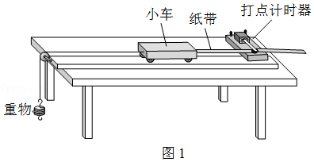
主要实步骤如下：
a．安装好实验器材，接通电源后，让拖着纸带的小车沿长木板运动，重复几次。
b．选出一条点迹清晰的纸带，接一个合适的点当作计时起点O（t=0），然后每隔相同的时间间隔T选取一个计数点，如图2中A、B、C、D、E、F……所示。
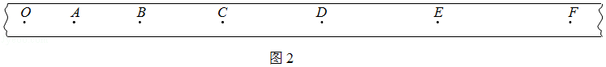
c．通过测量、计算可以得到在打A、B、C、D、E、……点时小车的速度，分别记作v₁，v₂，v₃，v₄，v₅……
d．以速度v为纵轴，时间t为横轴建立直角坐标系，在坐标纸上描点，如图3所示。
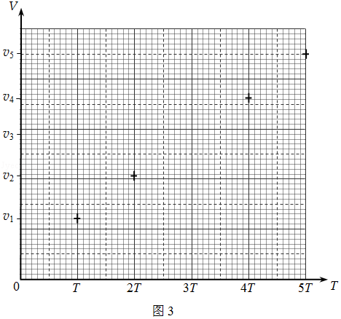
结合上述实验步骤，请你完成下列任务：
（1）在下列仪器和器材中，还需要使用的有 和 （填选项前的字母）
A．电压合适的50 Hz交流电源
B．电压可调的直流电源
C．刻度尺
D．秒表
E．天平（含砝码）
（2）在图3中已标出计数点A、B、D、E对应的坐标点，请在该图中标出计数点C对应的坐标点，并画出v﹣t图象。
（3）观察v﹣t图象，可以判断小车做匀变速直线运动，其依据是 。v﹣t图象斜率的物理意义是 。
（4）描绘v﹣t图象前，还不知道小车是否做匀变速直线运动。用平均速度 表示各计数点的瞬时速度，从理论上讲，对△t的要求是 （选填“越小越好”或“与大小无关”）；从实验的角度看，选取的△x大小与速度测量的误差 （选填“有关”或“无关”）。
（5）早在16世纪末，伽利略就猜想落体运动的速度应该是均匀变化的。当时只能靠滴水计时，为此他设计了如图4所示的“斜面实验”，反复做了上百次，验证了他的猜想。请你结合匀变速直线运动的知识，分析说明如何利用伽利略“斜面实验”检验小球的速度是随时间均匀变化的。
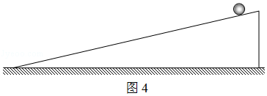

10．（16分）2022年将在我国举办第二十四届冬奥会，跳台滑雪是其中最具观赏性的项目之一。某滑道示意图如下，长直助滑道AB与弯曲滑道BC平滑衔接，滑道BC高h=10 m，C是半径R=20 m圆弧的最低点。质量m=60 kg的运动员从A处由静止开始匀加速下滑，加速度a=4.5 m/s²，到达B点时速度v_{B} =30 m/s。取重力加速度g=10m/s²。
（1）求长直助滑道AB的长度L；
（2）求运动员在AB段所受合外力的冲量I的大小；
（3）若不计BC段的阻力，画出运动员经过C点时的受力图，并求其所受支持力的大小。
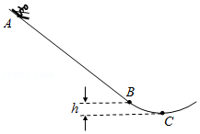

11．（18分）如图1所示，用电动势为E、内阻为r的电源，向滑动变阻器R供电。改变变阻器R的阻值，路端电压U与电流I均随之变化。
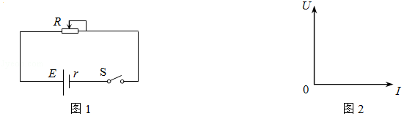
（1）以U为纵坐标，I为横坐标，在图2中画出变阻器阻值R变化过程中U﹣I图象的示意图，并说明U﹣I图象与两坐标轴交点的物理意义。
（2）a．请在图2画好的U﹣I关系图线上任取一点，画出带网格的图形，以其面积表示此时电源的输出功率；
b．请推导该电源对外电路能够输出的最大电功率及条件。
（3）请写出电源电动势定义式，并结合能量守恒定律证明：电源电动势在数值上等于内、外电路电势降落之和。

12．（20分）（1）静电场可以用电场线和等势面形象描述。
a．请根据电场强度的定义和库仑定律推导出点电荷Q的场强表达式；
b．点电荷的电场线和等势面分布如图所示，等势面S₁、S₂到点电荷的距离分别为r₁、r₂．我们知道，电场线的疏密反映了空间区域电场强度的大小。请计算S₁、S₂上单位面积通过的电场线条数之比。
（2）观测宇宙中辐射电磁波的天体，距离越远单位面积接收的电磁波功率越小，观测越困难。为了收集足够强的来自天体的电磁波，增大望远镜口径是提高天文观测能力的一条重要途径。2016年9月25日，世界上最大的单口径球面射电望远镜FAST在我国贵州落成启用，被誉为“中国天眼”。FAST直径为500 m，有效提高了人类观测宇宙的精度和范围。
a．设直径为100 m的望远镜能够接收到的来自某天体的电磁波功率为P₁，计算FAST能够接收到的来自该天体的电磁波功率P₂；
b．在宇宙大尺度上，天体的空间分布是均匀的。仅以辐射功率为P的同类天体为观测对象，设直径为100 m望远镜能够观测到的此类天体数目是N₀，计算FAST能够观测到的此类天体数目N。
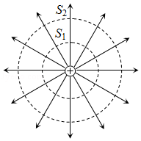

2018年北京市高考物理试卷
参考答案与试题解析

一、选择题（本部分共8小题，每小题6分，共48分。在每小题列出的四个选项中，选出最符合题目要求的一项）
1．（6分）在核反应方程He+N→O+X中，X表示的是（ ）
A．质子 B．中子 C．电子 D．粒子

【考点】JJ：裂变反应和聚变反应．菁优网版权所有
【专题】31：定性思想；43：推理法；54O：衰变和半衰期专题．
【分析】根据质量数和电荷数守恒求出x的电荷数和质量数，即可判断x是否表示电子、质子、还是中子。
【解答】解：根据质量数和电荷数守恒，He+N→O+X，X表示的是质子，故A正确，BCD错误。
故选：A。
【点评】本题比较简单，考查了核反应方程中的质量数和电荷数守恒的应用。

2．（6分）关于分子动理论，下列说法正确的是（ ）
A．气体扩散的快慢与温度无关
B．布朗运动是液体分子的无规则运动
C．分子间同时存在着引力和斥力
D．分子间的引力总是随分子间距增大而增大

【考点】83：分子的热运动；84：布朗运动；86：分子间的相互作用力．菁优网版权所有
【专题】31：定性思想；43：推理法；546：分子间相互作用力与分子间距离的关系．
【分析】扩散现象表明分子是不停地做无规则运动的，温度越高，分子无规则运动越剧烈，扩散越快；
布朗运动是固体小颗粒的无规则运动，不是分子的运动；
分子间同时存在引力和斥力，引力和斥力均随着分子间距离的增大而减小。
【解答】解：A、扩散的快慢与温度有关，温度越高，扩散越快，故A错误；
B、布朗运动是悬浮在液体中固体小颗粒的无规则运动，它是液体分子的不规则运动的反映，故B错误；
C、分子间同时存在相互作用的引力和斥力，故C正确；
D、分子间同时存在引力和斥力，引力和斥力均随着分子间距离的增大而减小，故D错误；
故选：C。
【点评】本题考查了分子间的相互作用力、布朗运动和扩散多个知识点，但都属于基础知识，平时多理解、多积累。

3．（6分）用双缝干涉实验装置得到白光的干涉条纹，在光源与单缝之间加上红色滤光片后（ ）
A．干涉条纹消失 B．彩色条纹中的红色条纹消失
C．中央条纹变成暗条纹 D．中央条纹变成红色

【考点】H9：光的干涉．菁优网版权所有
【专题】31：定性思想；43：推理法；54G：光的干涉专题．
【分析】发生干涉的条件是两列光的频率相同。白光通过红色滤光片剩下红光，仍满足干涉条件，即能发生干涉现象。
【解答】解：A、在双缝中，仍是频率相同的红光，因此能发生干涉现象，故A错误；
B、由于只有红光干涉条纹，因此不会出现彩色条纹，也没有彩色条纹中的红色条纹消失现象，故B错误；
C、在中央条纹，满足光程差为零，则是明条纹，并不变成暗条纹，故C错误；
D、得到白光的干涉条纹后，在光源与单缝之间加上红色滤光片，在双缝中的，由于红光的频率相同，则能发生干涉，但不是彩色条纹，而是明暗相间的红色条纹，故D正确。
故选：D。
【点评】解决本题的关键知道光发生干涉的条件：两列光的频率必须相同。

4．（6分）如图所示，一列简谐横波向右传播，P、Q两质点平衡位置相距0.15m。当P运动到上方最大位移处时，Q刚好运动到下方最大位移处，则这列波的波长可能是（ ）
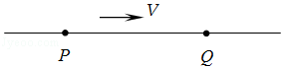
A．0.60m B．0.30m C．0.20m D．0.15m

【考点】F4：横波的图象；F5：波长、频率和波速的关系．菁优网版权所有
【专题】12：应用题；32：定量思想；4C：方程法；51D：振动图像与波动图像专题．
【分析】根据题中条件得到波长的一般表达式，然后根据n的取值求解波长的可能值。
【解答】解：P、Q两质点平衡位置相距0.15m。当P运动到上方最大位移处时，Q刚好运动到下方最大位移处，则有：
（n+）λ=0.15
解得：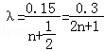 （n=0、1、2、3…）
当n=0时，λ=0.30m，
当n=1时，λ=0.10m，故B正确、ACD错误。
故选：B。
【点评】本题主要是考查波长的计算，解答本题要能够根据题中条件得到波长的一般表达式，然后进行分析。

5．（6分）若想检验“使月球绕地球运动的力”与“使苹果落地的力”遵循同样的规律，在已知月地距离约为地球半径60倍的情况下，需要验证（ ）
A．地球吸引月球的力约为地球吸引苹果的力的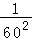
B．月球公转的加速度约为苹果落向地面加速度的
C．自由落体在月球表面的加速度约为地球表面的
D．苹果在月球表面受到的引力约为在地球表面的

【考点】4F：万有引力定律及其应用．菁优网版权所有
【专题】31：定性思想；43：推理法；528：万有引力定律的应用专题．
【分析】万有引力提供月球做圆周运动的向心力，在地球表面的物体受到的万有引力等于重力，据此求出月球表面的重力加速度，从而即可求解。
【解答】解：设物体质量为m，地球质量为M，地球半径为R，月球轨道半径r=60R，
物体在月球轨道上运动时的加速度为a，
由牛顿第二定律：G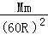=ma…①；
地球表面物体重力等于万有引力：G=mg…②；
联立①②得：=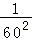，故B正确；ACD错误；
故选：B。
【点评】解决本题的关键掌握月地检验的原理，掌握万有引力等于重力和万有引力提供向心力这两个理论，并能灵活运用。

6．（6分）某空间存在匀强磁场和匀强电场。一个带电粒子（不计重力）以一定初速度射入该空间后，做匀速直线运动；若仅撤除电场，则该粒子做匀速圆周运动。下列因素与完成上述两类运动无关的是（ ）
A．磁场和电场的方向 B．磁场和电场的强弱
C．粒子的电性和电量 D．粒子入射时的速度

【考点】CM：带电粒子在混合场中的运动．菁优网版权所有
【专题】31：定性思想；43：推理法；537：带电粒子在复合场中的运动专题．
【分析】带电粒子刚好做匀速直线运动，则电场力等于洛伦兹力，只有磁场时，粒子做匀速圆周运动，结合做圆周运动的条件判断。
【解答】解：带电粒子在电场中一定会受到电场力的作用；一个带电粒子进入电场、磁场共存的区域后做匀速直线运动，所以带电粒子受到的洛伦兹力与电场力大小相等，方向相反，即：qvB=qE
可知粒子的速度大小：v=是必须的条件，同时磁场的强弱与电场的强弱必须满足v=；
同时，由左手定则可知，洛伦兹力的方向与粒子速度的方向、磁场的方向垂直，而电场力的方向与电场的方向平行，所以磁场的方向必定与电场的方向垂直；
由于带电粒子在磁场中做匀速直线运动，结合洛伦兹力产生的条件可知，速度的方向必须与磁场的方向垂直，同时由平衡条件可知，洛伦兹力的方向与电场力的方向相反，则二者的方向必定也要满足特定的条件；
而且由公式v=可知，粒子满足前面的两个条件时，与粒子的带电量以及粒子的电性都无关。
故C符合题意，ABD不符合题意。
本题选择与完成上述两类运动无关的，故选：C。
【点评】本题考查带电粒子在磁场中的运动，解题要抓住带电粒子刚好以某一初速度做匀速直线运动，可知电场力等于洛伦兹力，这一条件解题，知道带电粒子在电场、磁场中的运动情况是关键。

7．（6分）研究与平行板电容器电容有关因素的实验装置如图所示。下列说法正确的是（ ）
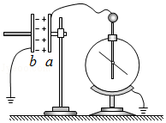
A．实验前，只用带电玻璃棒与电容器a板接触，能使电容器带电
B．实验中，只将电容器b板向上平移，静电计指针的张角变小
C．实验中，只在极板间插入有机玻璃板，静电计指针的张角变大
D．实验中，只增加极板带电量，静电计指针的张角变大，表明电容增大

【考点】AS：电容器的动态分析．菁优网版权所有
【专题】31：定性思想；43：推理法；533：电容器专题．
【分析】静电计指针的张角反应电容器两端间电势差的变化，抓住电容器带电量不变，根据C=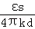，判定电容的变化，再依据U=，判断电势差的变化，从而即可求解。
【解答】解：A、由电容器带电量是某一极板的电量，再结合静电感应原理，可知，只用带电玻璃棒与电容器a板接触，即能使电容器带电，故A正确；
B、将b板向上平移，正对面积减小，根据C=，电容减小，根据U=，Q不变，则电势差增大，张角变大，故B错误。
C、在极板之间插入有机玻璃板，根据C=，电容增大，根据U=，Q不变，则电势差减小，张角变小，故C错误。
D、在实验中，只增加极板带电量，根据C=，电容C不变，根据U=，则电势差增大，张角变大，故D错误。
故选：A。
【点评】解决本题的关键掌握电容器的动态分析，电容器与电源断开，电量保持不变，电容器始终与电源相连，电容器两端间的电势差不变，同时理解电容器带电量的含义。

8．（6分）根据高中所学知识可知，做自由落体运动的小球，将落在正下方位置。但实际上，赤道上方200m处无初速下落的小球将落在正下方位置偏东约6cm处。这一现象可解释为，除重力外，由于地球自转，下落过程小球还受到一个水平向东的“力”，该“力”与竖直方向的速度大小成正比。现将小球从赤道地面竖直上抛，考虑对称性，上升过程该“力”水平向西，则小球（ ）
A．到最高点时，水平方向的加速度和速度均为零
B．到最高点时，水平方向的加速度和速度均不为零
C．落地点在抛出点东侧
D．落地点在抛出点西侧

【考点】45：运动的合成和分解．菁优网版权所有
【专题】31：定性思想；43：推理法；517：运动的合成和分解专题．
【分析】根据运动的合成与分解，结合运动学公式，及力与运动关系，并由“力”与竖直方向的速度大小成正比，即可一一求解。
【解答】解：AB、在刚竖直上抛时，因竖直方向有速度，则受到水平向西的一个力，导致物体水平向西有个加速度，虽然加速度会随着竖直方向速度减小而减小，但是加速运动，因此物体到最高点时，水平方向有速度，而水平方向加速度却为零，原因是最高点，竖直方向速度为零，故AB错误；
CD、将此物体的运动分解成水平方向与竖直方向，在上抛过程中，水平方向速度不断增大，当下降时，因加速度方向与水平速度方向相反，做减速运动，但在落回到抛出点时，水平方向有向西的位移，因此落地点在抛出点西侧，故C错误，D正确；
故选：D。
【点评】考查力与运动的关系，掌握运动的合成与分解内容，理解从抛出到落回，为何水平方向有位移的原因。

二、非选择题。
9．（18分）用图1所示的实验装置研究小车速度随时间变化的规律。
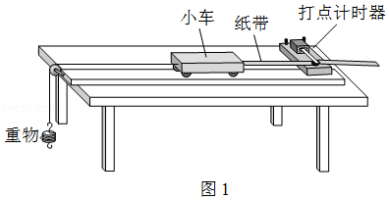
主要实步骤如下：
a．安装好实验器材，接通电源后，让拖着纸带的小车沿长木板运动，重复几次。
b．选出一条点迹清晰的纸带，接一个合适的点当作计时起点O（t=0），然后每隔相同的时间间隔T选取一个计数点，如图2中A、B、C、D、E、F……所示。
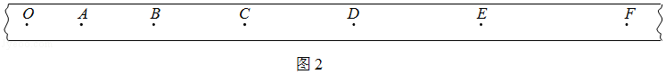
c．通过测量、计算可以得到在打A、B、C、D、E、……点时小车的速度，分别记作v₁，v₂，v₃，v₄，v₅……
d．以速度v为纵轴，时间t为横轴建立直角坐标系，在坐标纸上描点，如图3所示。
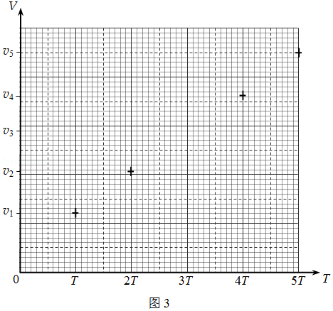
结合上述实验步骤，请你完成下列任务：
（1）在下列仪器和器材中，还需要使用的有 A 和 C （填选项前的字母）
A．电压合适的50 Hz交流电源
B．电压可调的直流电源
C．刻度尺
D．秒表
E．天平（含砝码）
（2）在图3中已标出计数点A、B、D、E对应的坐标点，请在该图中标出计数点C对应的坐标点，并画出v﹣t图象。
（3）观察v﹣t图象，可以判断小车做匀变速直线运动，其依据是 小车的速度随着时间均匀变化 。v﹣t图象斜率的物理意义是 加速度 。
（4）描绘v﹣t图象前，还不知道小车是否做匀变速直线运动。用平均速度 表示各计数点的瞬时速度，从理论上讲，对△t的要求是 越小越好 （选填“越小越好”或“与大小无关”）；从实验的角度看，选取的△x大小与速度测量的误差 有关 （选填“有关”或“无关”）。
（5）早在16世纪末，伽利略就猜想落体运动的速度应该是均匀变化的。当时只能靠滴水计时，为此他设计了如图4所示的“斜面实验”，反复做了上百次，验证了他的猜想。请你结合匀变速直线运动的知识，分析说明如何利用伽利略“斜面实验”检验小球的速度是随时间均匀变化的。
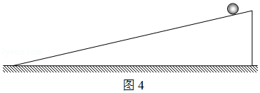

【考点】M4：探究小车速度随时间变化的规律．菁优网版权所有
【专题】13：实验题；31：定性思想；43：推理法；511：直线运动规律专题．
【分析】（1）依据实验原理，结合打点计时器使用交流电源，通过某段时间内的平均速度表示中时刻的瞬时速度，即可选取仪器；
（2）根据其它点的位置，确定C点的坐标，再平滑连接，形成图象；
（3）当速度与时间图象是过原点的直线时，则说明小车做匀变速直线运动，斜率表示小车的加速度；
（4）当△t越小，即△x越小时，平均速度越接近瞬时速度；
（5）根据运动学位移与时间公式，测量出不同位移与其对应的时间平方关系，从而即可检验。
【解答】解：（1）在下列仪器和器材中，还需要使用的有电压合适的50 Hz交流电源，供打点计时器使用；
还需要刻度尺，来测量各点的位移大小，从而算出各自速度大小；
（2）根据标出计数点A、B、D、E对应的坐标点位置，及C点对应的时间，从而确定C点的位置，再将各点平滑连接，
如图所示：
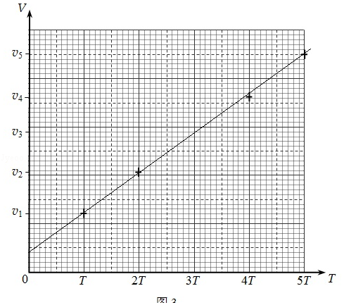
（3）由v﹣t图象，是过原点的一条直线，可知，速度随着时间是均匀变化的，说明小车是做匀变速直线运动；
图象的斜率，表示小车的加速度；
（4）当不知道小车是否做匀变速直线运动，若用平均速度 表示各计数点的瞬时速度，从理论上讲，对△t的要求是越小越好，即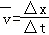，才使得平均速度接近瞬时速度；
从实验的角度看，对于选取的△x大小与速度测量的误差有关；
（5）“斜面实验”小球做匀加速直线运动，若小球的初速度为零，依据运动学速度公式，则速度与时间成正比，那么位移与时间的平方成正比，
因此只需要测量小球在不同位移内对应的时间，从而可检验小球的速度是否随着时间均匀变化。
故答案为：（1）A，C；（2）如上图所示；（3）小车的速度随着时间均匀变化，加速度；（4）越小越好，有关；（5）通过不同位移，与其对应的时间平方是否成正比，即可检验小球的速度是随时间均匀变化的。
【点评】考查实验的原理，掌握作图法，理解图象的斜率含义，注意平均速度能接近瞬时速度的要求，同时运动学公式的内容在本题的应用是解题的关键。

10．（16分）2022年将在我国举办第二十四届冬奥会，跳台滑雪是其中最具观赏性的项目之一。某滑道示意图如下，长直助滑道AB与弯曲滑道BC平滑衔接，滑道BC高h=10 m，C是半径R=20 m圆弧的最低点。质量m=60 kg的运动员从A处由静止开始匀加速下滑，加速度a=4.5 m/s²，到达B点时速度v_{B} =30 m/s。取重力加速度g=10m/s²。
（1）求长直助滑道AB的长度L；
（2）求运动员在AB段所受合外力的冲量I的大小；
（3）若不计BC段的阻力，画出运动员经过C点时的受力图，并求其所受支持力的大小。
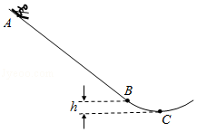

【考点】53：动量守恒定律；65：动能定理．菁优网版权所有
【专题】11：计算题；32：定量思想；4C：方程法；52F：动量定理应用专题．
【分析】（1）从A到B根据速度位移关系求解AB的长度；
（2）根据动量定理求解合外力的冲量I的大小；
（3）根据受力情况画出运动员经过G点时受力示意图；根据动能定理、列方程求解支持力的大小。
【解答】解：（1）从A到B根据速度位移关系可得：v_{B}²﹣v_{A}²=2aL，
解得：L=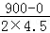m=100m；
（2）根据动量定理可得：I=mv_{B}﹣mv_{A}=60×30﹣0=1800N•s；
（3）运动员经过C点时受到重力和支持力，如图所示；
根据动能定理可得：mgh=mv_{C}²﹣mv_{B}²，
根据第二定律可得：F_{N}﹣mg=m
解得：F_{N}=3900N。
答：（1）长直助滑道AB的长度为100m；
（2）运动员在AB段所受合外力的冲量I的大小为1800N•s；
（3）若不计BC段的阻力，运动员经过C点时的受力图如图所示，其所受支持力的大小为3900N。
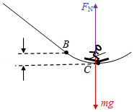
【点评】本题主要是考查运动学计算公式、动量定理、动能定理和向心力的计算；利用动量定理解答问题时，要注意分析运动过程中物体的受力情况，知道合外力的冲量才等于动量的变化。

11．（18分）如图1所示，用电动势为E、内阻为r的电源，向滑动变阻器R供电。改变变阻器R的阻值，路端电压U与电流I均随之变化。
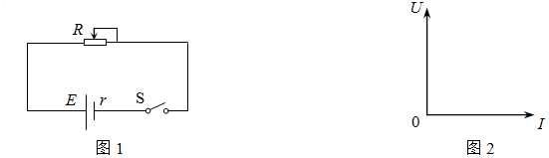
（1）以U为纵坐标，I为横坐标，在图2中画出变阻器阻值R变化过程中U﹣I图象的示意图，并说明U﹣I图象与两坐标轴交点的物理意义。
（2）a．请在图2画好的U﹣I关系图线上任取一点，画出带网格的图形，以其面积表示此时电源的输出功率；
b．请推导该电源对外电路能够输出的最大电功率及条件。
（3）请写出电源电动势定义式，并结合能量守恒定律证明：电源电动势在数值上等于内、外电路电势降落之和。

【考点】BB：闭合电路的欧姆定律；BG：电功、电功率．菁优网版权所有
【专题】11：计算题；32：定量思想；4C：方程法；535：恒定电流专题．
【分析】（1）根据闭合电路的欧姆定律得到U﹣I表达式，再画出图象；根据表达式分析图象与两坐标轴交点的物理意义；
（2）根据P=UI画出图象，根据闭合电路的欧姆定律结合电功率的计算公式求解最大输出功率；
（3）电动势的定义式为E=；根据能量守恒定律证明电源电动势在数值上等于内、外电路电势降落之和。
【解答】解：（1）根据闭合电路的欧姆定律可得E=U+Ir，解得U=E﹣Ir，
画出的U﹣I图象如图所示；
图象与纵坐标的坐标值为电源电动势，与横轴交点表示短路电流；
（2）a、如图中网格图形所示；
b、电路中的电流强度为I=
输出电功率P=I²R=（）²R=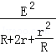
当R=即R=r时输出功率最大，最大电功率P_{m}=；
（3）电动势的定义式为E=，
根据能量守恒，在图1中，非静电力做的功W产生的电能等于外电路和内电路产生的电热，
即：W=I²rt+I²Rt，
所以EIt=U_{内}It+U_{外}It，
解得E=U_{内}+U_{外}。
答：（1）U﹣I图象如图所示；图象与纵坐标的坐标值为电源电动势，与横轴交点表示短路电流；
（2）a、如图中网格图形所示；b、R=r时输出功率最大，最大电功率P_{m}=；
（3）电源电动势定义式E=；证明见解析。
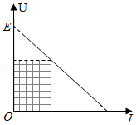
【点评】本题主要是考查闭合电路欧姆定律和电功率的计算，能够推导出U﹣I关系式是画出图象的关键；知道电源最大输出功率的条件。

12．（20分）（1）静电场可以用电场线和等势面形象描述。
a．请根据电场强度的定义和库仑定律推导出点电荷Q的场强表达式；
b．点电荷的电场线和等势面分布如图所示，等势面S₁、S₂到点电荷的距离分别为r₁、r₂．我们知道，电场线的疏密反映了空间区域电场强度的大小。请计算S₁、S₂上单位面积通过的电场线条数之比。
（2）观测宇宙中辐射电磁波的天体，距离越远单位面积接收的电磁波功率越小，观测越困难。为了收集足够强的来自天体的电磁波，增大望远镜口径是提高天文观测能力的一条重要途径。2016年9月25日，世界上最大的单口径球面射电望远镜FAST在我国贵州落成启用，被誉为“中国天眼”。FAST直径为500 m，有效提高了人类观测宇宙的精度和范围。
a．设直径为100 m的望远镜能够接收到的来自某天体的电磁波功率为P₁，计算FAST能够接收到的来自该天体的电磁波功率P₂；
b．在宇宙大尺度上，天体的空间分布是均匀的。仅以辐射功率为P的同类天体为观测对象，设直径为100 m望远镜能够观测到的此类天体数目是N₀，计算FAST能够观测到的此类天体数目N。
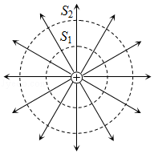

【考点】AG：电势差和电场强度的关系．菁优网版权所有
【专题】11：计算题；32：定量思想；43：推理法；532：电场力与电势的性质专题．
【分析】（1）a．根据库仑定律得到库仑力的表达式，然后根据电场强度定义式求得场强表达式；
b．根据电场线的疏密反映了空间区域电场强度的大小，由场强关系得到电场线条数关系；
（2）a．根据直径关系得到有效面积关系，从而得到电磁波功率关系；
b．根据电磁波功率关系，由望远镜能观测到此类天体的电磁波总功率最小值相等得到最远距离关系，从而根据空间体积，由天体分别均匀得到天体数量关系。
【解答】解：（1）a．设试探电荷q距点电荷Q的距离为r，由库仑定律可得：试探电荷q受到的库仑力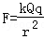，那么，根据场强定义可得：场强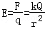；
b．电场线疏密程度反映了空间区域电场强度的大小，故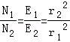；
（2）a．直径为D的望远镜能接受到射电信号的有效面积（即垂直射电信号的方向的投影面积）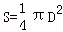；
那么，根据来自某天体的电磁波的信号均匀分布可得：功率和有效面积成正比，故有：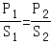，所以，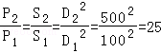，即P₂=25P₁；
b．天体空间分布均匀，设望远镜能观测到的最远距离为L，望远镜半径为d，望远镜能观测到此类天体的电磁波总功率最小值为P₀，
则有：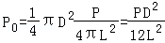，那么，能够观测到的此类天体数目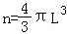；
根据望远镜能观测到此类天体的电磁波总功率最小值P₀相等可得：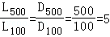，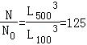，所以，N=125N₀；
答：（1）b．S₁、S₂上单位面积通过的电场线条数之比为；
（2）a．FAST能够接收到的来自该天体的电磁波功P₂为25P₁；
b．FAST能够观测到的此类天体数目N为125N₀。
【点评】球体沿任意平面的投影都为最大圆面积，即过球心的圆的面积；而其他几何体的投影和投影面相关。

